KONTRAK BELAJAR
Identitas Mata Kuliah : STATISTIK
Kode Mata Kuliah : EA5103
Jadwal Kuliah : Jumat, 19:30-22:00 wib
Ruang Kuliah : Online
Dosen Pengampu : BIDA SARI, SP,M.Si
Jumlah SKS : 3 SKS

Deskripsi dan Manfaat Mata Kuliah :
Matakuliah Statistik bertujuan untuk membekali para mahasiswa pengetahuan, pemahaman dan penerapan berbagai teori, konsep-konsep dasar dan persamaan-persamaan Statistik.
Mata kuliah ini membahas Definisi Dan Ruang Lingkup Statistik, Jenis-jenis data, Skala pengukuran, Ukuran-ukuran statististik dalam bentuk tabel dan grafik, Distribusi frekuensi, Ukuran pemusatan dan Ukuran penyebaran data, Teknik Sampling, Probabilitas, Analisis tren, Analisis korelasi, Analisis regresi linear sederhana dan majemuk, Uji hipotesis, melakukan intepretasi atas output Statistik dan pengambilan keputusan serta elemen–elemennya serta mempresentasikan dengan sikap bertanggungjawab.
Mahasiswa juga mempelajari bagaimana mengolah data, melakukan penghitungan statistik dan menganalisis serta meng-intrepretasi data terkait dengan penelitian ilmiah berbasis windows dan software statistik (misal SPSS, Eviews, Smart PLS) berdasarkan teori dasar statistik yang sudah dipelajari.

Bentuk dan Kriteria Penilaian :
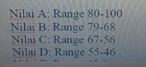
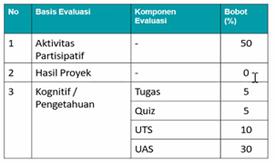

Kontrak Perkuliahan Dengan Mahasiswa :
- Kehadiran minimal 75 % dari total pertemuan dalam 1 semester
- Pertemuan secara online wajib “on camera”
- Wajib untuk membaca materi perkuliahan sebelum menghadiri kelas.
- Tugas yang diberikan dikumpulkan sesuai intruksi di portal Siskamaya dan atau di WAGroup , tanpa harus ditagih.
- Kegiatan interaksi selama perkuliahan akan menjadi penilaian apakah mahasiswa dapat mengikuti dan memahami materi yang disampaikan atau tidak.
- Susulan untuk Quiz atau tugas disetujui jika alasan yang diberikan dapat dterima.

Jakarta, 26 September 2025
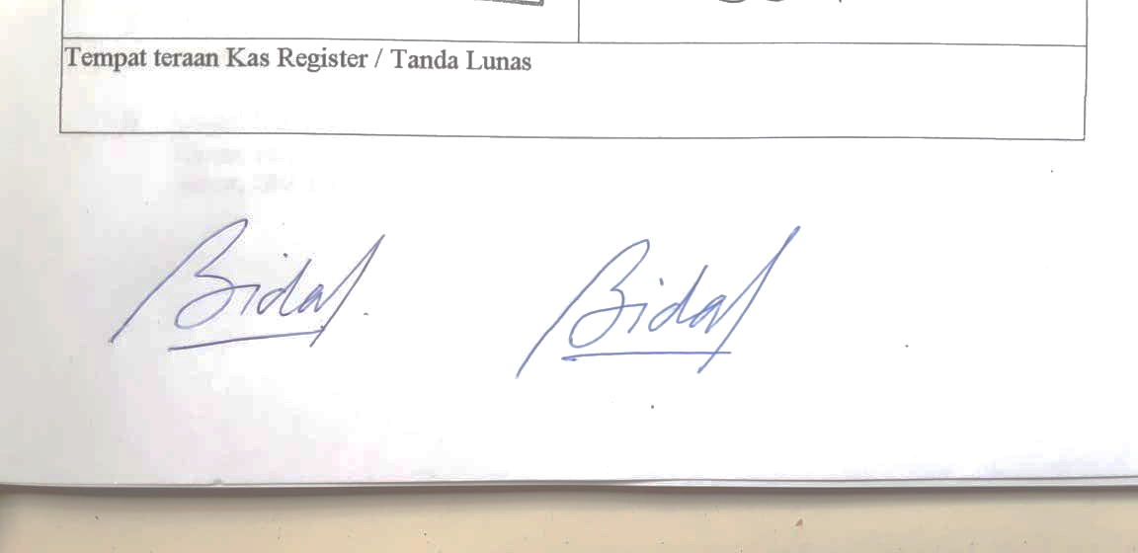
Dosen Pengampu Mata Kuliah Mahasiswa

(Bida Sari, SP, MSi.) ( )

